岡山県総社市(議会)行政視察申込書

視察日時 令和 年 月 日（ ）曜日
午前・午後 時 分 ～ 午前・午後 時 分
議 会 名 議会 委員会・会派名 様
視察人数 議員 名 執行部 名 事務局 名 計 名様
連絡先 議会事務局 ご担当者 様
電話番号 － － 《 直通・内線（ ）》
FAX 番号 － －
《会派の場合》代表議員名 （携帯 － － ）
視察内容

◎ 以下は、該当する方を○で囲んでください。
◇本市内への宿泊 有（名称： ）・ 無
◇本市内での食事 自分で探す ・ 紹介希望 ご予約は各自でお願いします。
◇交通手段 ①ＪＲ（総社駅着 時 分）
送迎についてはご相談ください。ご希望に添えない場合があります。
②貸切バス ③レンタカー・ジャンボタクシー等

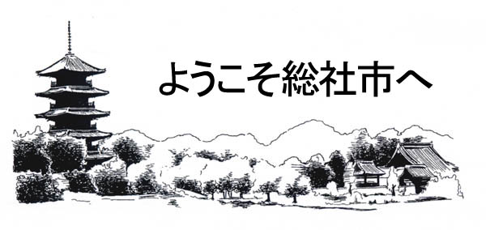

〒719-1192 岡山県総社市中央一丁目１番１号 総社市議会事務局
 0866-92-8332 FAX送信先 0866-92-8391
E-Mail gikai@city.soja.okayama.jp
本市議会HP http://www.gikai.city.soja.okayama.jp/

